Приложение к ходатайству об установлении публичного сервитута

СВЕДЕНИЯ О ГРАНИЦАХ ПУБЛИЧНОГО СЕРВИТУТА

Местоположение границ публичного сервитута | Красноярский край, Курагинский район
Система координат | МСК 167, зона 4
Метод определения координат | Аналитический метод
Площадь земельного участка | 6078 кв. м
Средняя квадратическая погрешность положения характерной точки (Mt), м | 5
Обозначение характерных точек границ | Координаты, м
 | X | Y
1 | 397683.01 | 153437.64
2 | 397649.47 | 153419.88
3 | 397626.44 | 153382.95
4 | 397626.00 | 153383.14
5 | 397585.26 | 153288.76
6 | 397582.36 | 153240.33
7 | 397548.60 | 153074.40
8 | 397537.92 | 153028.26
9 | 397517.73 | 152977.95
10 | 397522.33 | 152953.63
11 | 397462.02 | 152877.48
12 | 396992.45 | 153088.42
13 | 396985.30 | 153073.44
14 | 396986.67 | 153072.77
15 | 396965.74 | 153030.78
16 | 396964.00 | 153031.67
17 | 396941.54 | 152979.43
18 | 396946.15 | 152977.33
19 | 396968.60 | 153029.51
20 | 396967.54 | 153029.98
21 | 396988.52 | 153071.97
22 | 396989.81 | 153071.27
23 | 396994.86 | 153081.85
24 | 397463.52 | 152871.32
25 | 397527.66 | 152952.32
26 | 397522.91 | 152977.44
27 | 397542.71 | 153026.75
28 | 397553.49 | 153073.34
29 | 397587.33 | 153239.68
30 | 397590.19 | 153287.58
31 | 397630.59 | 153381.16
32 | 397630.06 | 153381.39
33 | 397652.29 | 153416.85
34 | 397684.88 | 153434.10
1 | 397683.01 | 153437.64

Приложение к ходатайству об установлении публичного сервитута

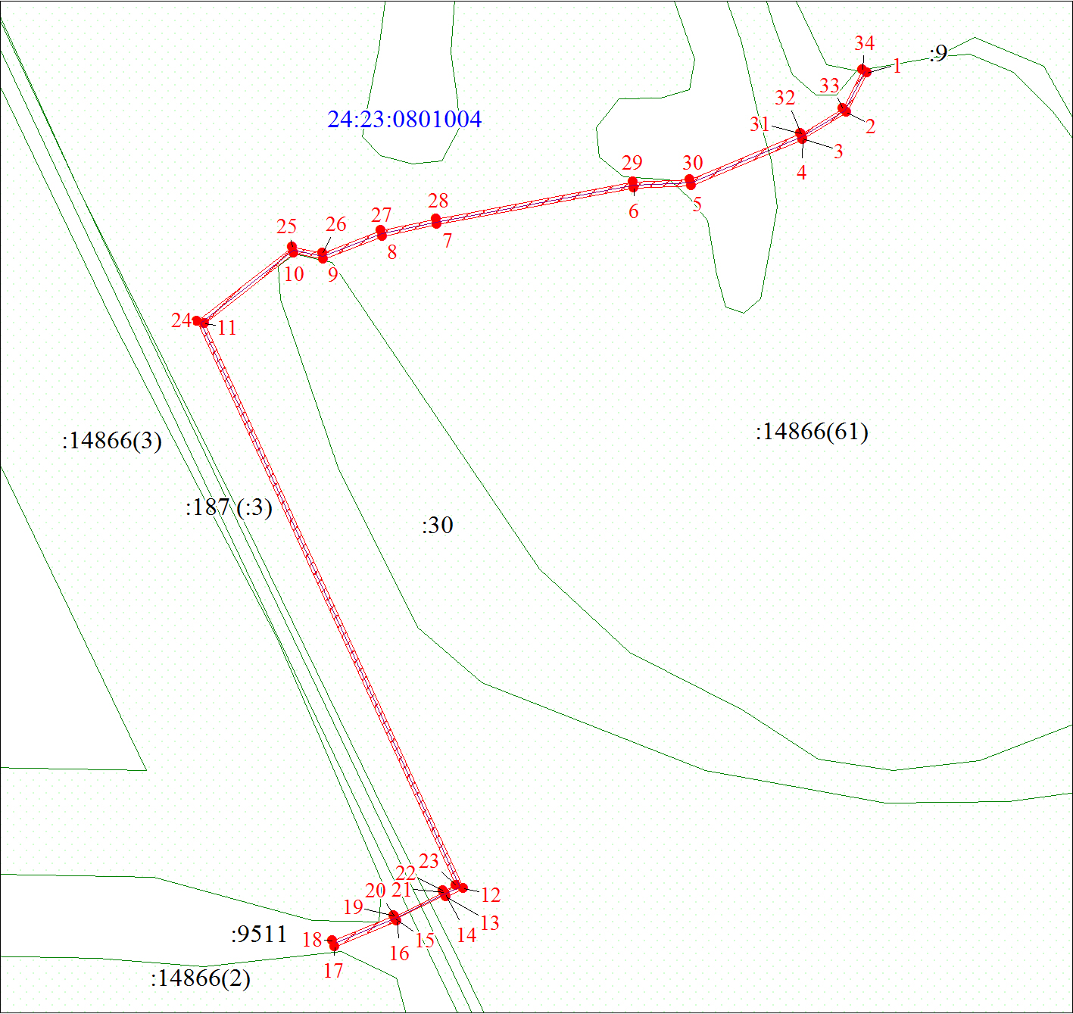
Масштаб 1:5000
Условные обозначения:
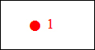 | Характерная точка границы публичного сервитута
 | Граница публичного сервитута
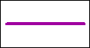 | Инженерное сооружение, в целях размещения которого устанавливается публичный сервитут
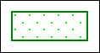 | Часть границы, сведения ЕГРН о которой позволяют однозначно определить ее положение на местности
:14866 | Надписи кадастрового номера земельного участка
24:23:0801004 | Обозначение кадастрового квартала

